今日动态
2024.1.12 星期五 晴
- 来园情况
- 出勤：小四班今日9人请假，出勤人数12人。
- 一日生活观察
一日生活观察
序号 | 姓名 | 入园情绪 | 午餐（自主吃光饭菜√需要帮助○） | 餐后自理（洗手漱口擦嘴巴）
1 | 高婧夏 | √ | √ | √
2 | 陈吕安冉 | 请假 | 请假 | 请假
3 | 陈彧 | 请假 | 请假 | 请假
4 | 耿宸悦 | √ | √ | √
5 | 王木禾 | √ | √ | √
6 | 芦洛希 | √ | √ | √
7 | 周金妍 | 请假 | 请假 | 请假
8 | 于籽欣 | √ | ○ | √
9 | 陈彦潼 | 请假 | 请假 | 请假
10 | 李秉臻 | 请假 | 请假 | 请假
11 | 杨煜枫 | 请假 | 请假 | 请假
12 | 顾乐凡 | √ | √ | √
13 | 陈铮 | 请假 | 请假 | 请假
14 | 杨奕 | √ | √ | √
15 | 张德坤 | √ | √ | √
16 | 丁一宸 | √ | ○ | √
17 | 徐槿安 | 请假 | 请假 | 请假
18 | 张继宸 | √ | √ | √
19 | 邹梓宁 | √ | √ | √
20 | 刘景辰 | √ | √ | √
21 | 刘奕泽 | 请假 | 请假 | 请假
备注：√能主动做到 ○需要帮助提醒

- 集体活动
美术：《撕纸企鹅》
教材分析：《撕纸企鹅》是一节富有创意的美术课，主要学习撕贴与粘贴的方法来进行创作。我们一起来看看精彩瞬间吧。
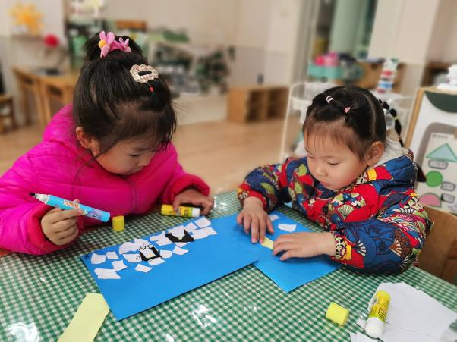 | 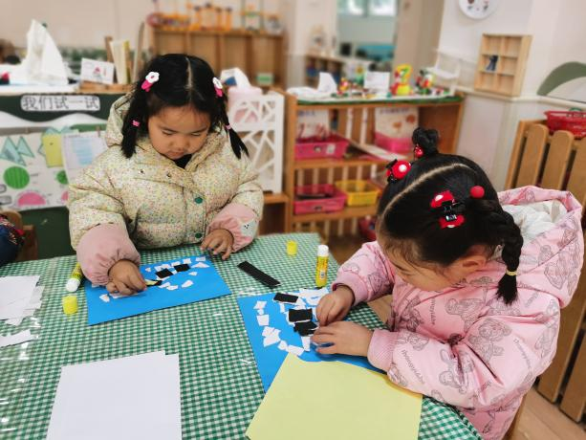
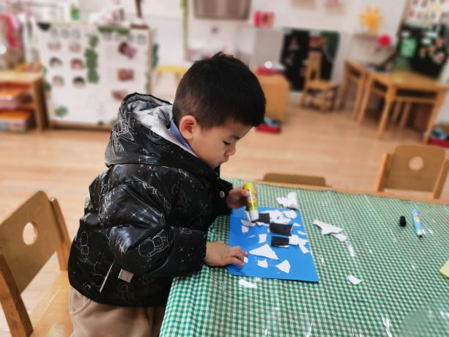 | 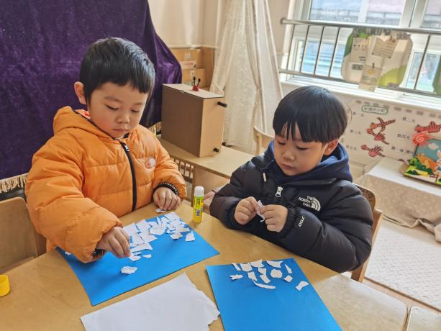
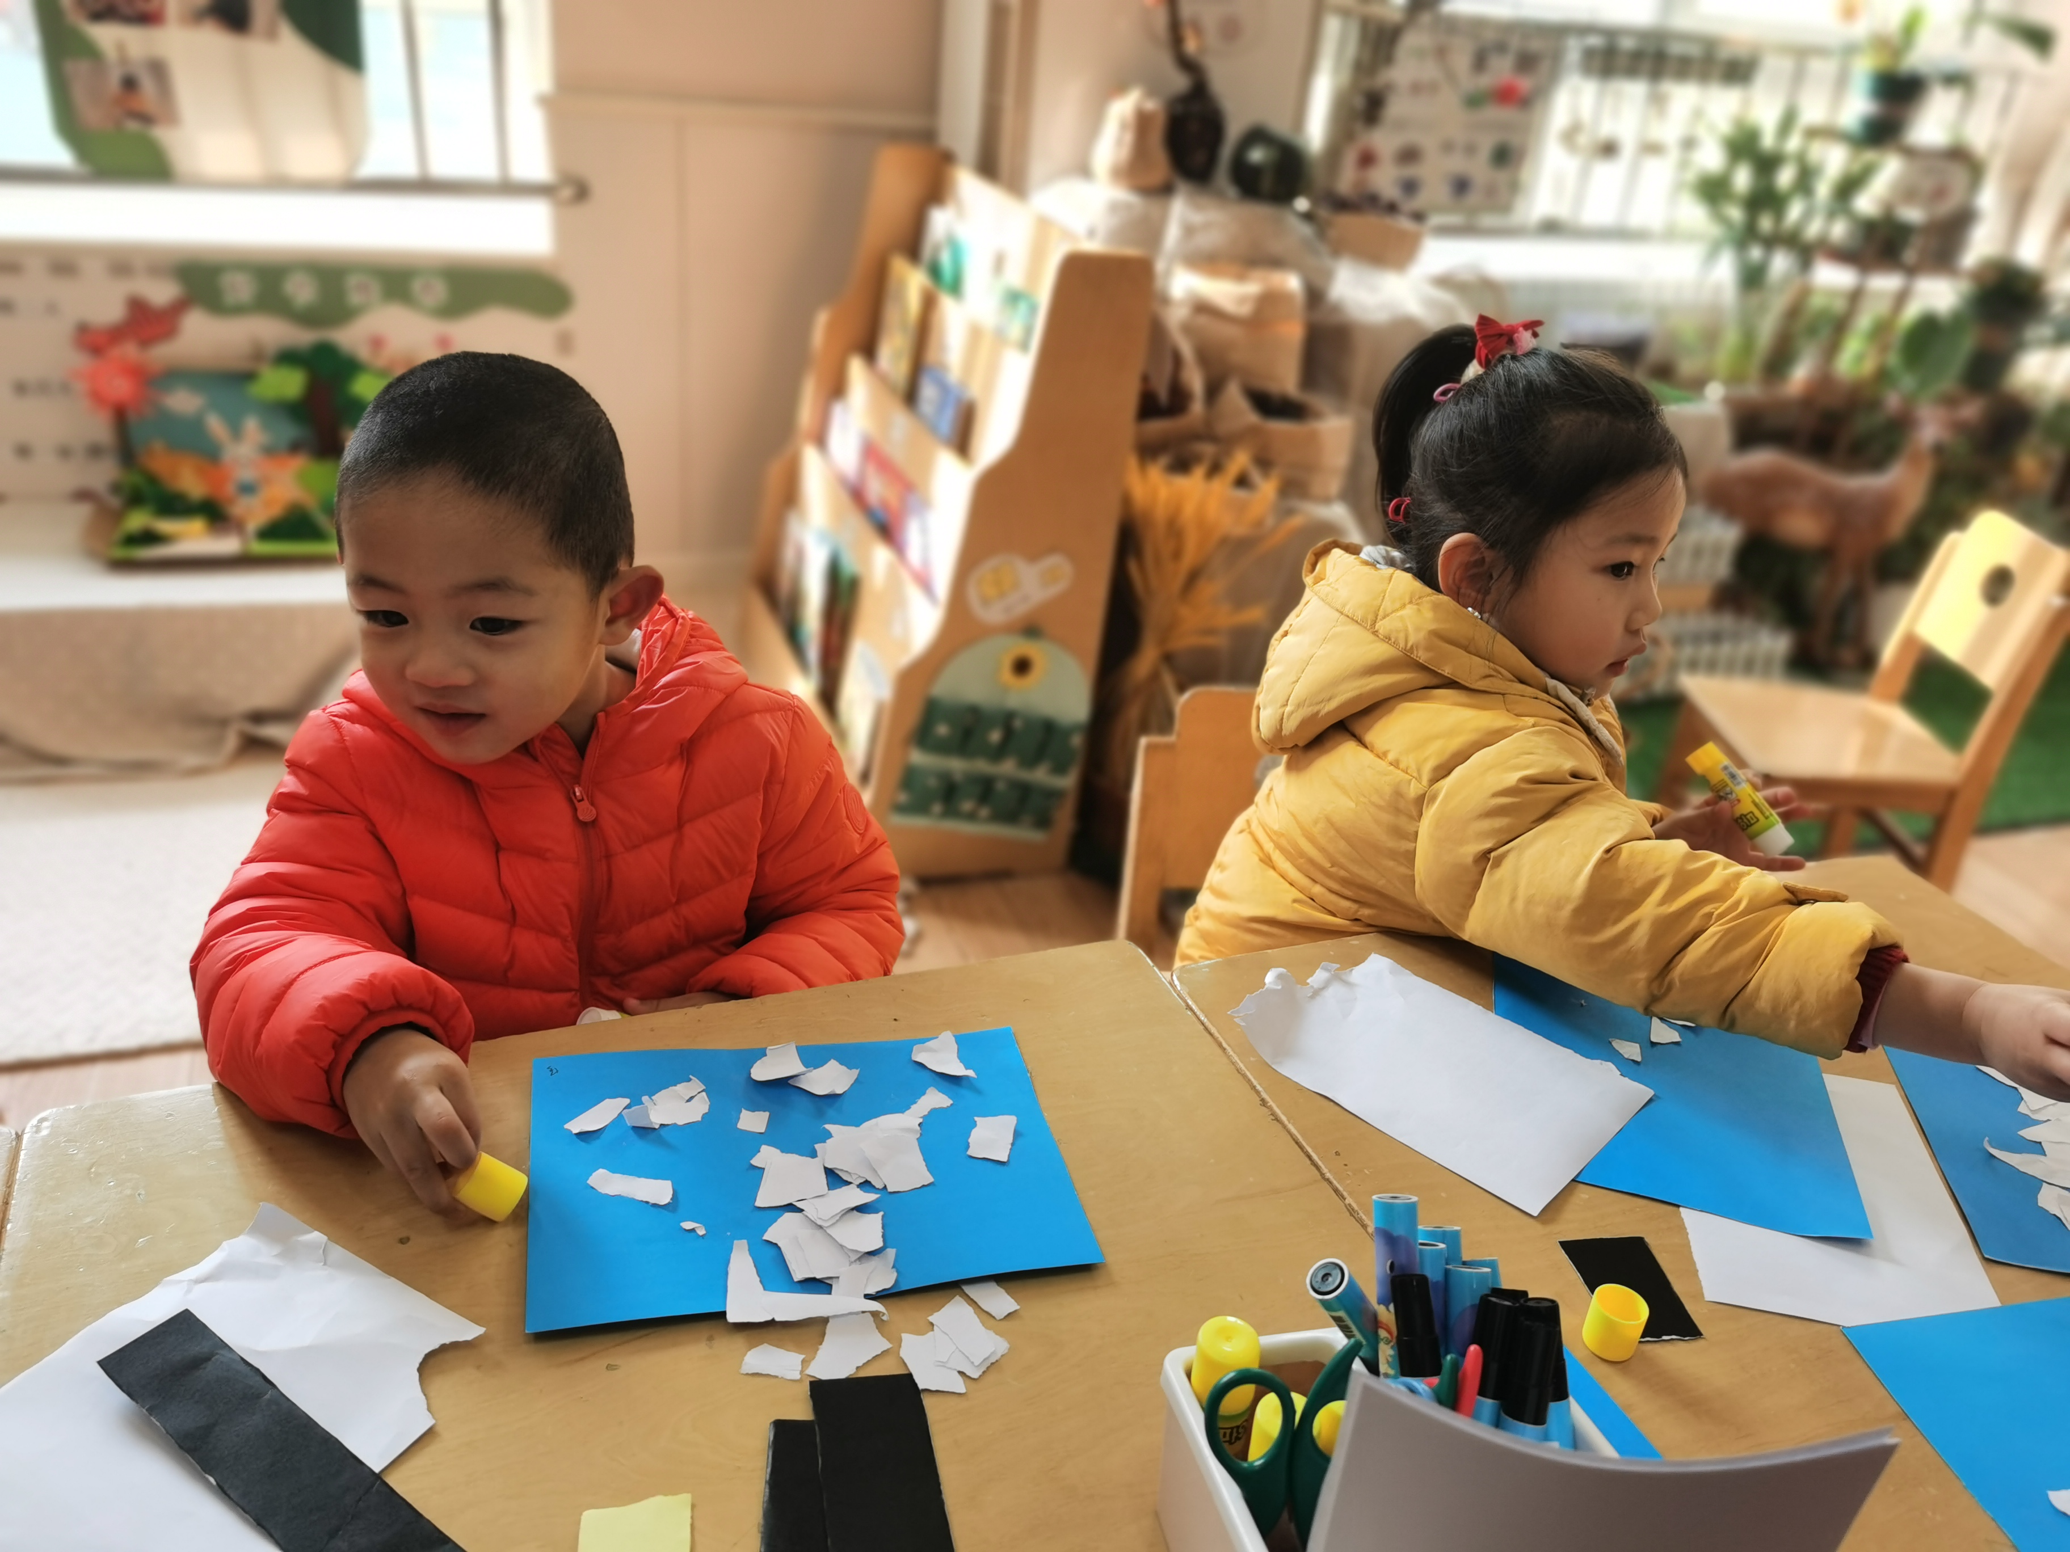 | 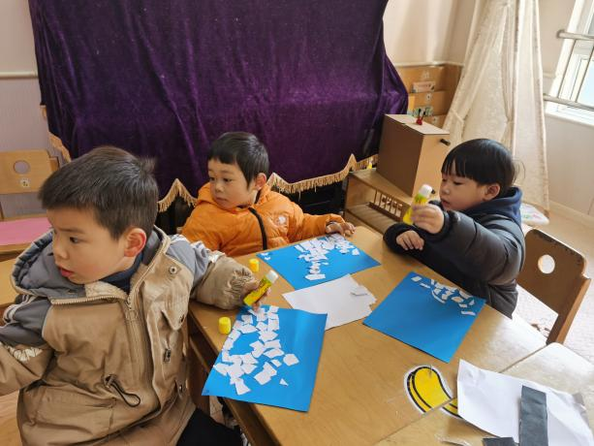
 | 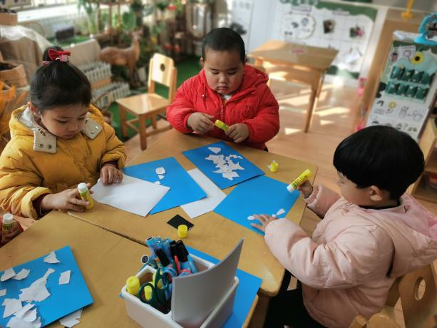

三、户外活动
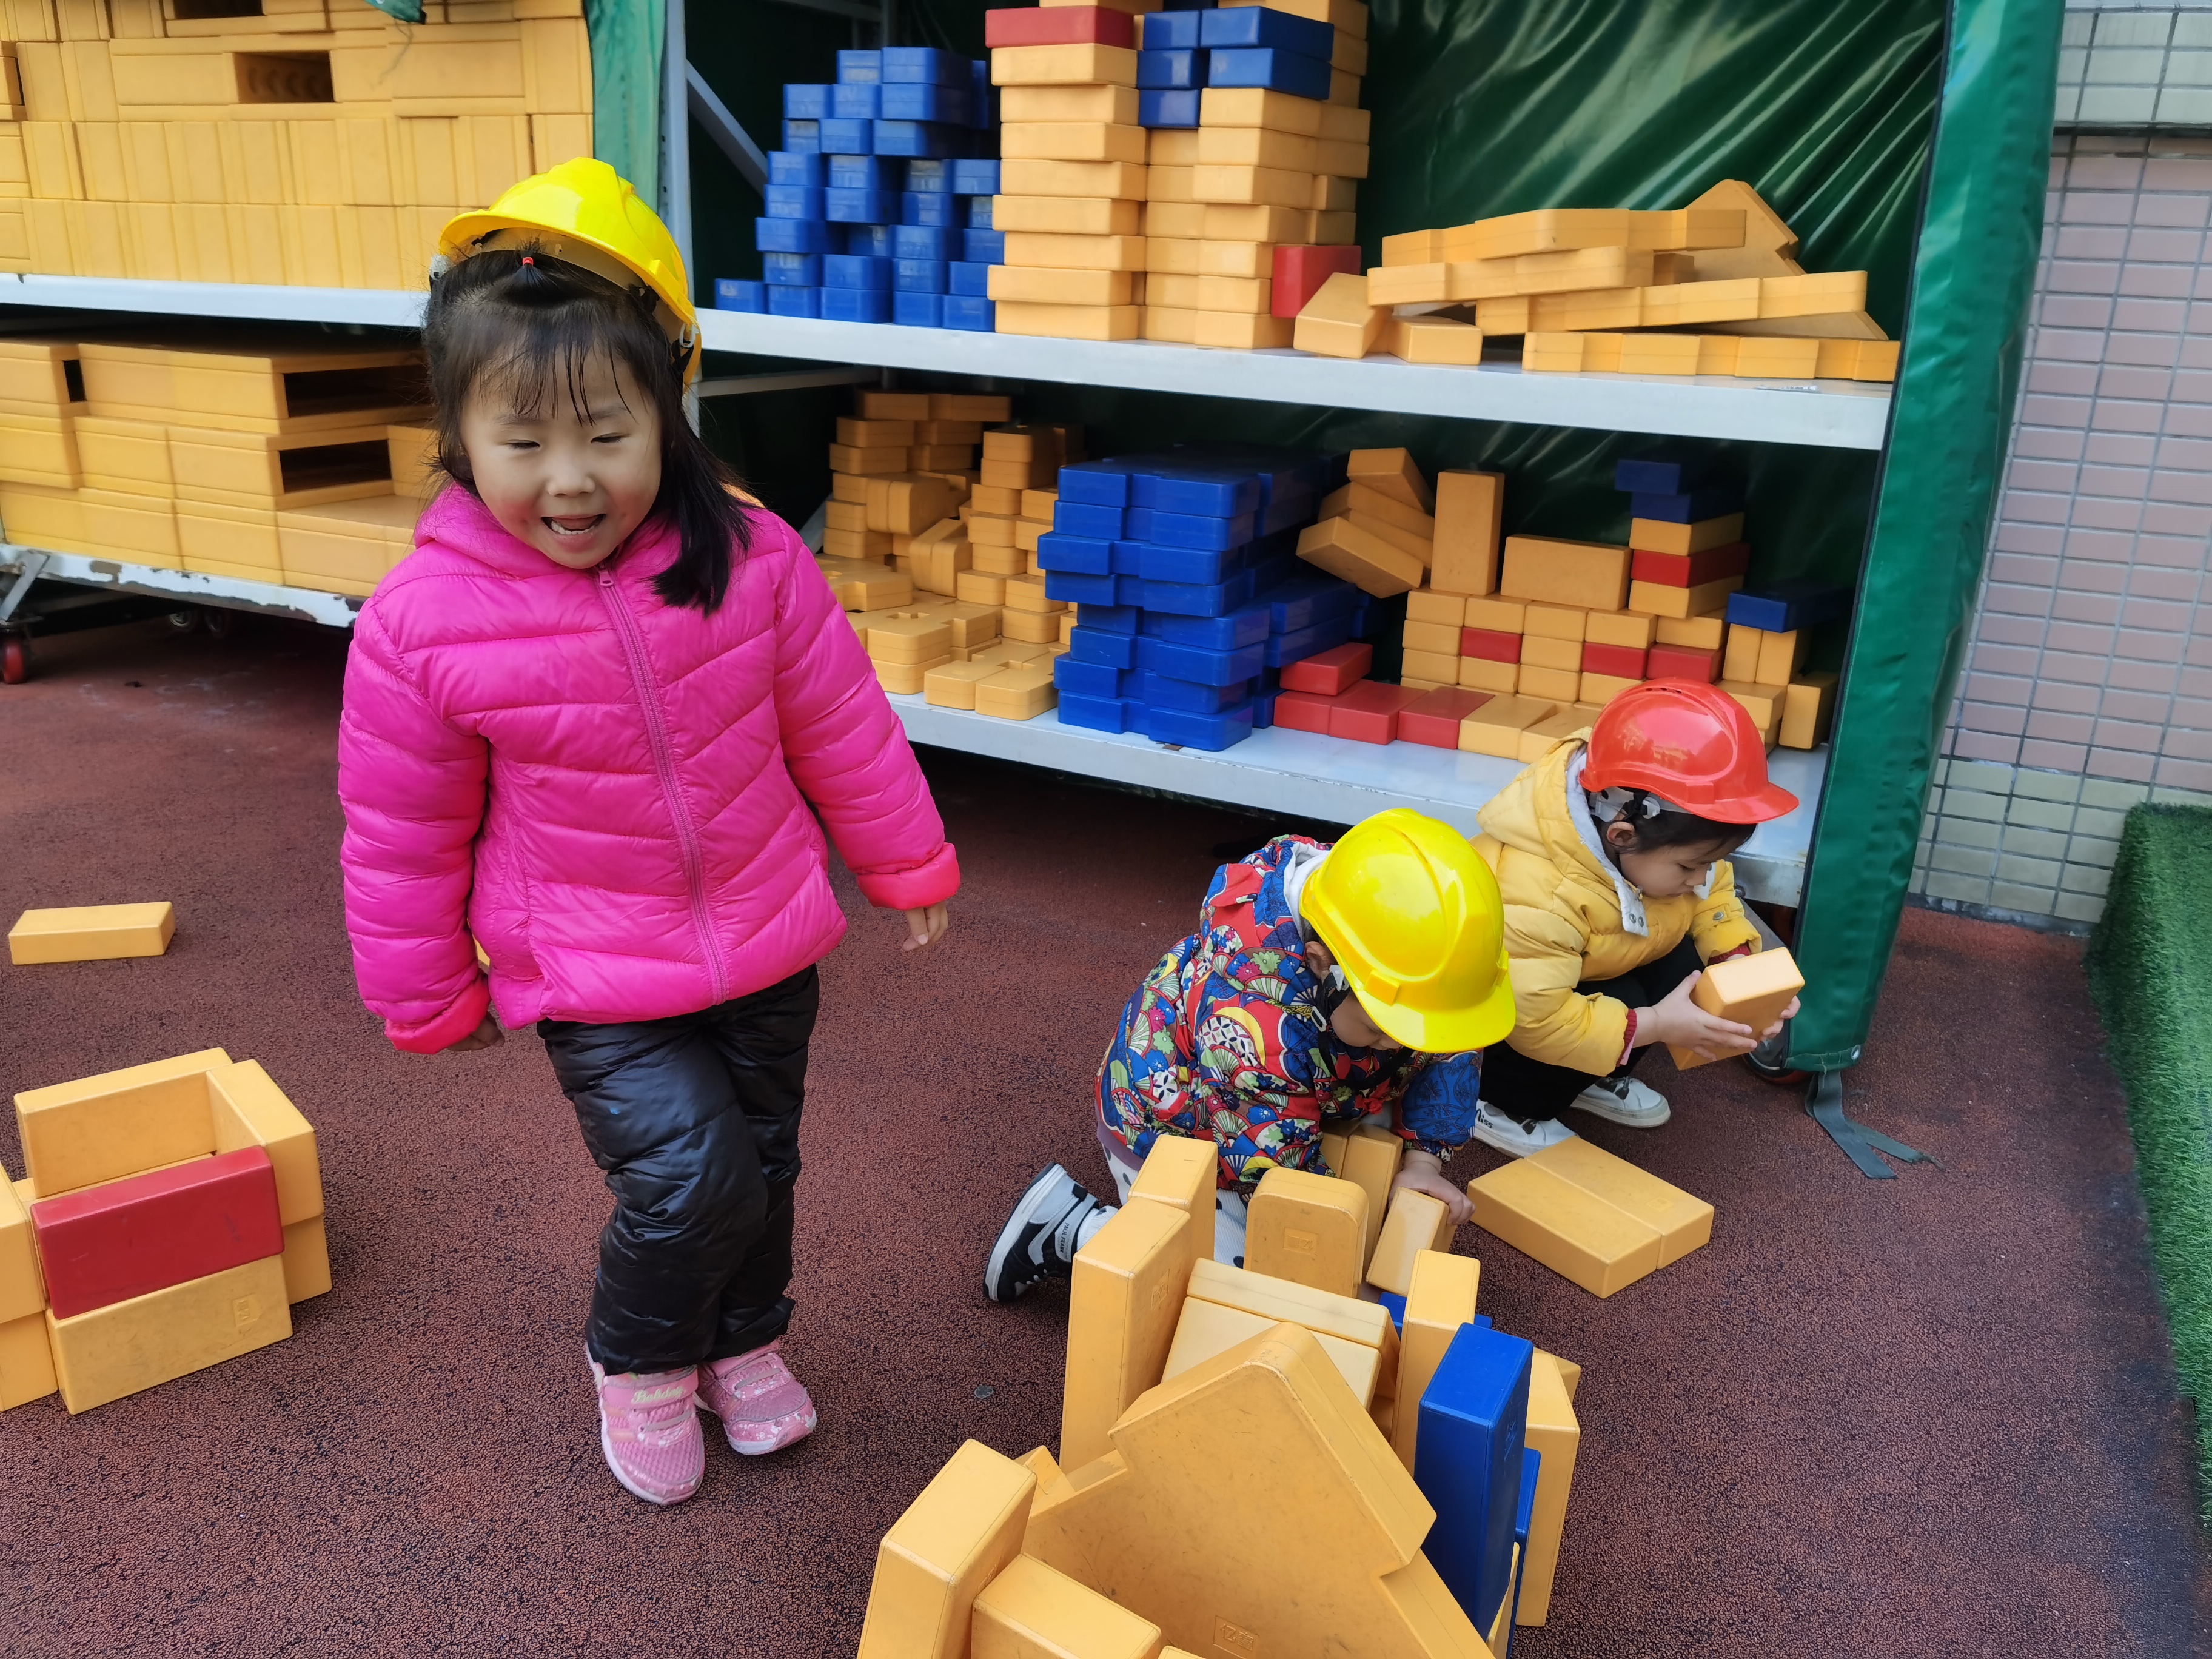 | 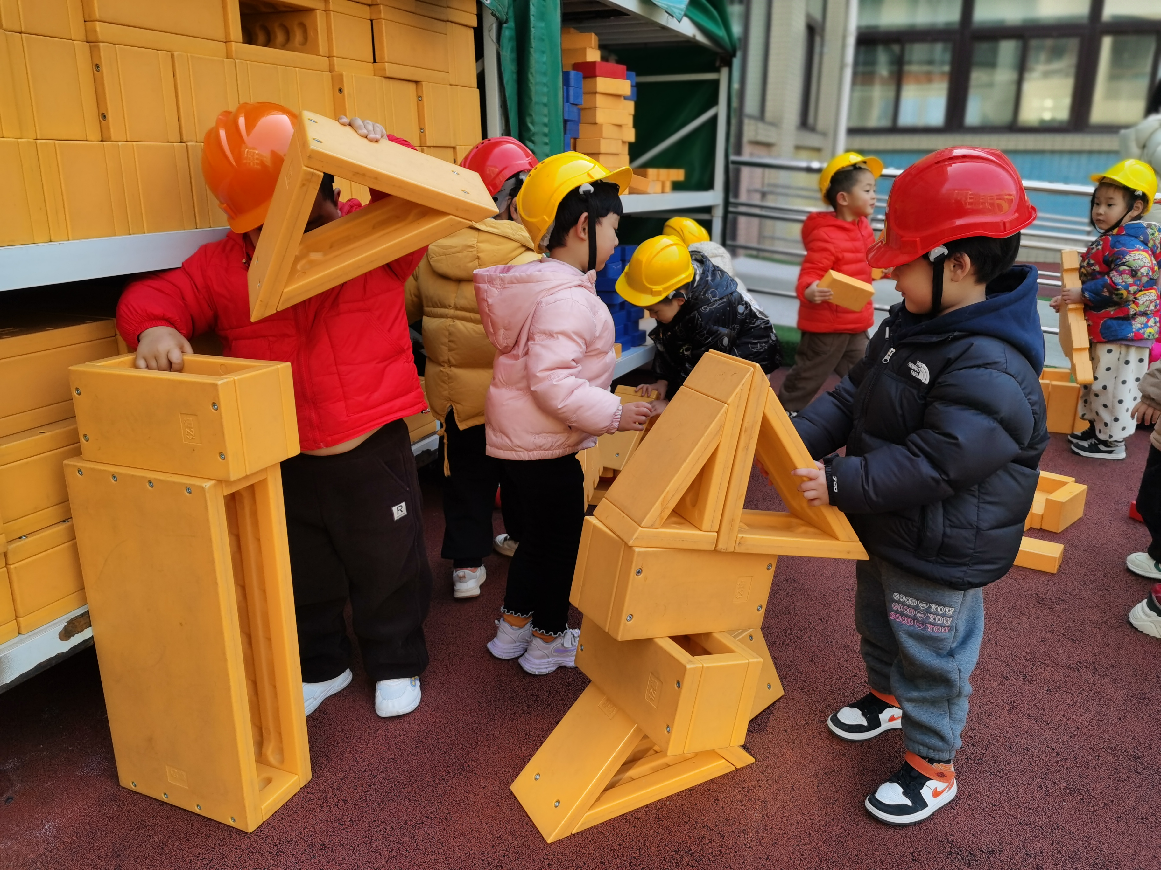
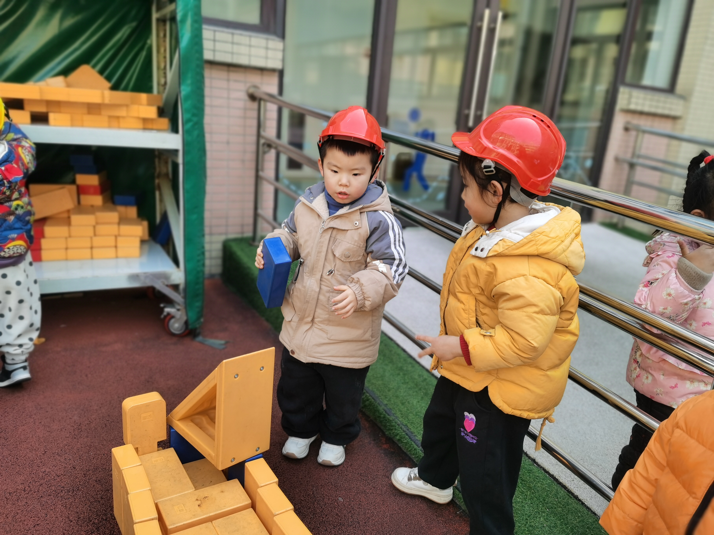 | 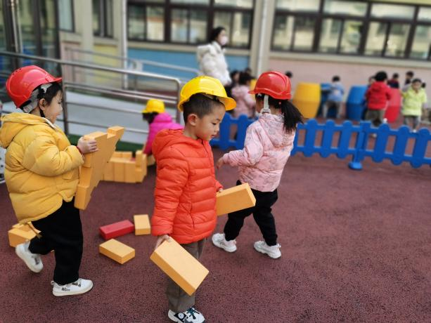

- 温馨提示
家长们，今天是周五，不开展延时班活动，请于3点30准时来接孩子哦～另外，个别幼儿的指甲较长，请及时帮助幼儿修剪哦～

